Физкультурный досуг «Морская регата»
Цель: формирование навыков коллективной деятельности во внеурочной среде.
Задачи:
1. Осуществление физкультурно-оздоровительной работы.
2. Формирование позитивного эмоционального фона и отношения к организации досуга.
3. Развитие быстроты, силы, ловкости и других физических качеств.
4. Формирование чувств взаимовыручки, коллективизма.
5. Способствовать гармонизации детско-родительских отношений.
6. Знакомить детей с традицией празднования Дня защитника Отечества.
Место проведения: спортивный зал

Ход мероприятия

Дети под музыку «Марш танкистов» (советская военная музыка) входят в зал, ходьба змейкой, идут по центру зала, перестраиваются в шеренгу, в середине зала.
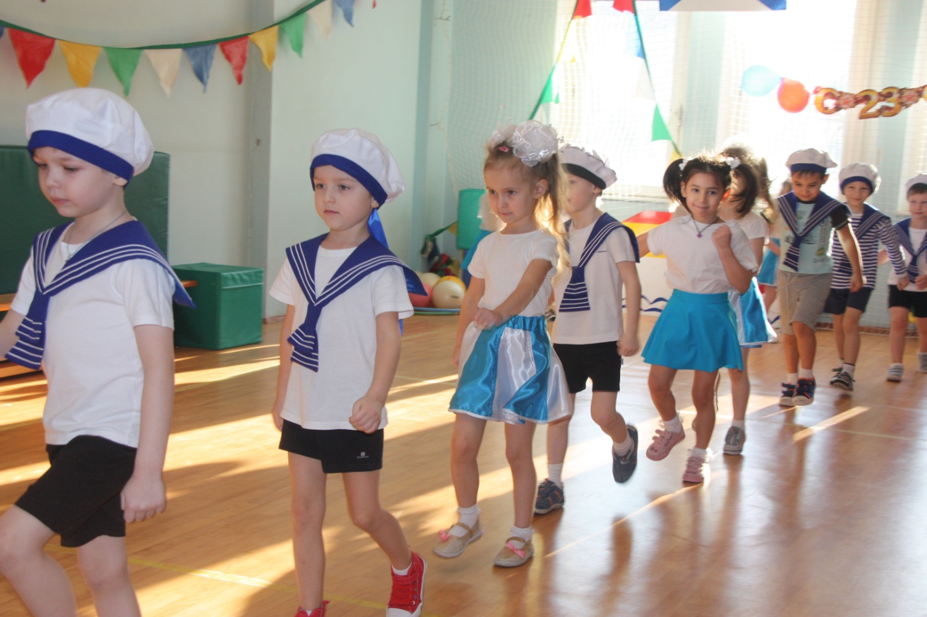
Ведущий:
Чудесный праздник в феврале
Страна моя встречает
Она защитников своих
Сердечно поздравляет
Ребенок
Нашей армии Российской
День рожденье в феврале
Слава ей непобедимой
Слава миру на земле
Ребенок 1
Слава армии любимой,
Слава армии родной.
Наш солдат, отважный, сильный
Охраняет наш покой.
Ребенок 2
Пусть сияет ярко солнце,
И пусть пушки не гремят.
Мир людей, страну родную
Защитит всегда отряд.
Девочка:
Отважных сильных и веселых.
Мужчин сегодня на земле.
И в день Защитника Отечества
Здоровья, радости желаем.
Мальчик:
Вы наши дедушки и папы.
Когда – то армии служили.
Учились защищать Россию.
И все подтянутыми были.
(Дети под марш садятся на места).
Ведущий:
Ваши дедушки, папы когда – то служили в армии, на флоте. Они защищают нашу страну, чтобы, вы могли учиться, жить под мирным небом Родины. Наши славные воины – мужественные и смелые, и вы, ребята, конечно, хотите быть похожими на них. И мы сейчас покажем, какими вы вырастете сильными, крепкими, ловкими, чтобы стать достойной сменой. И в этом нам помогут наши папы и дедушки. Давайте мы их поприветствуем!
(Папы, дедушки торжественно проходят в зал под музыку, а зрители аплодируют).

Ведущий:
Дорогие папы ваши дети гордятся вами и хотят Вас поздравить сегодня от всей души с этим замечательным праздником!
1 ребенок: (каждый ребенок берет своего папу или дедушку за руку, и рассказывает ему стихотворение).
Спасибо, милый папочка,
Что ты достался мне!
Люблю улыбку ясную,
Она как свет в окне!
Хочу, чтобы ты был, счастлив,
Успешен и здоров!
Ты самый замечательный
И лучший из отцов!
2 ребенок:
Ты сильный и смелый,
И самый большой,
Ругаешь — по делу,
И хвалишь — с душой!
3 ребенок:
Ты друг самый лучший,
Всегда защитишь,
Где надо — научишь,
За шалость простишь.
4 ребенок:
Я рядом шагаю,
За руку держусь!
Тебе подражаю,
Тобою горжусь.
5 ребенок:
Нежно тебя обнимаю за шею
Счастье твоею дочкой родиться!
Я сделаю больше, чем даже умею,
Лишь бы ты только мог мною гордиться.

Ведущий:
Грянул гром, веселый гром.
Засверкало все кругом.
Рвутся в небо неустанно, разноцветные фонтаны.
Брызги света всюду льют.
Это праздничный ……. (Салют)

Ритмическая композиция с лентами «Салют»
Ведущий:
Для того чтобы наши мальчики стали достойными своих дедов и отцов, надо дружить со спортом, расти сильными, смелыми, выносливыми. Вы хотите сегодня попутешествовать по морям и океанам?
Учтите, плавание будет нелегким. Много трудностей встретится нам на пути.
Вам придется выполнять опасные задания. Все готовы отправиться в плаванье? В нашем путешествие будут участвовать и девочки, а также наши папы. Нам пора в путь.
Ритмическая композиция с обручами.
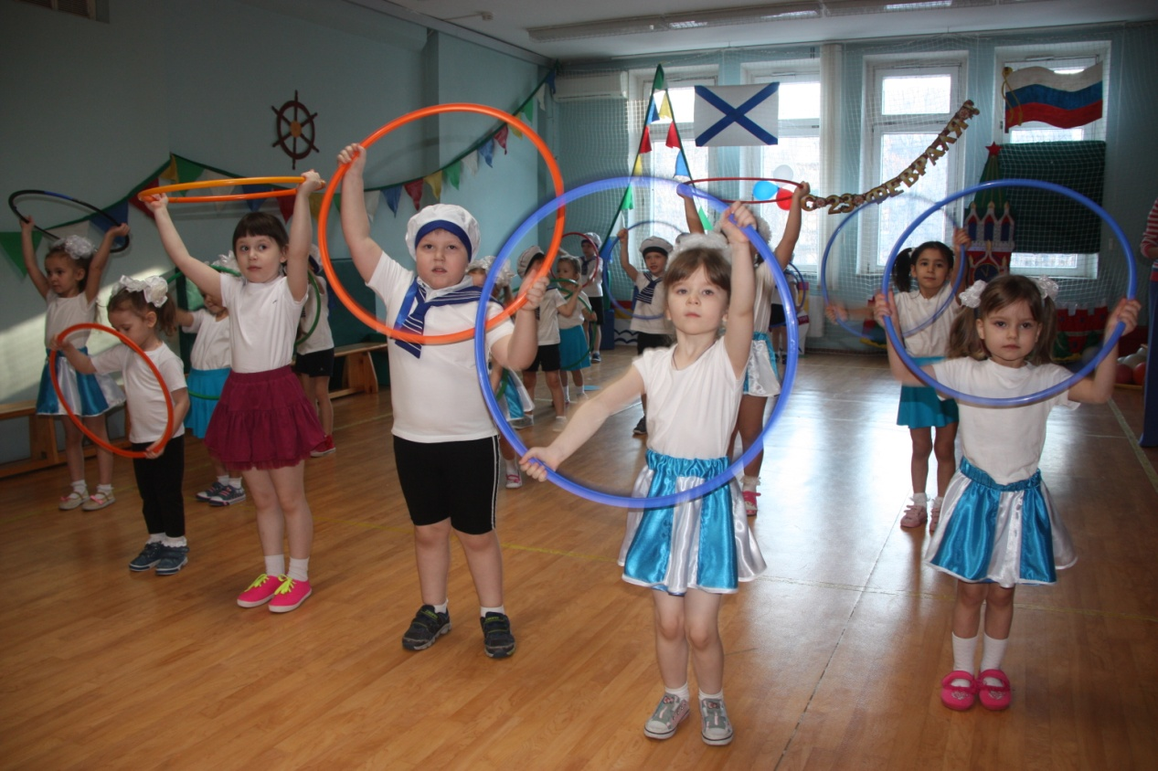
Дети садятся .
Капитан
Внимание! Свистать всех наверх! (дети встают с мест).
1 ребенок:
Мы юные матросы
Нас море вдаль зовет,
Летим как альбатросы
На парусах вперед.
2 ребенок:
Моряки народ бывалый
Никогда не подведут.
Подрастают капитаны
Их моряки большие ждут.
3 ребенок:
Не страшен шторм и шквалы,
Бывали мы в морях
На берегу ждут мамы.
Матросский наш отряд.

Капитан:
Слушай мою команду. Всем матросам построиться на палубе нашего корабля (дети подходят к парашюту).
Поднять паруса.
Игра «Парашют» (игра с парашютом). (Звучит шум моря, чаек).
Капитан:
Докладываю обстановку за бортом: поднимаются большие волны, надвигается шторм. Задраить люки, спустить паруса.
Раздается хлопок (лопается воздушный шарик)
Капитан:
Наш корабль начинает сносить штормом, и мы напоролись на рифы!
Нам надо подать сигнал другим кораблям, что впереди множество рифов.
Дети останавливаются и собирают парашют, и садятся на стульчики.
Эстафета «Между рифами» (Участники змейкой бегут между кеглями, обегают стойку, обратно бегут по прямой.)
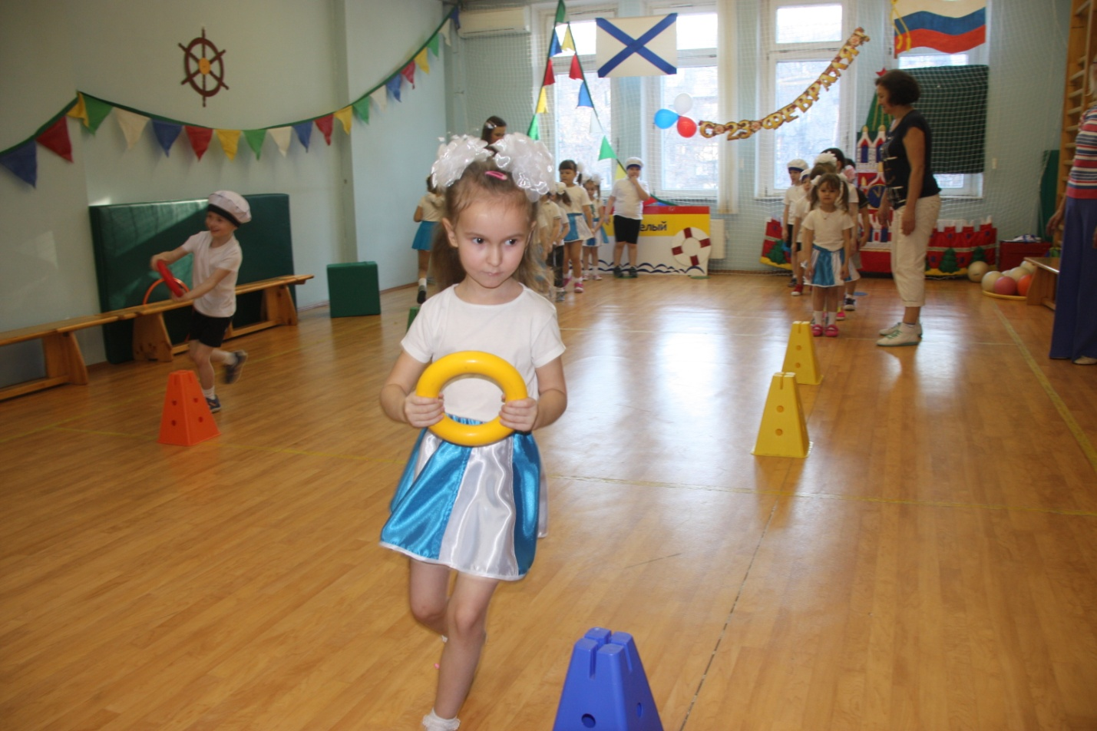
Капитан:
Наш корабль все – таки напоролся на рифы! Мы тонем! Все шлюпки на воду, скорее!
Эстафета: «Шлюпки на воду» (дети ложатся на тележки и едут)
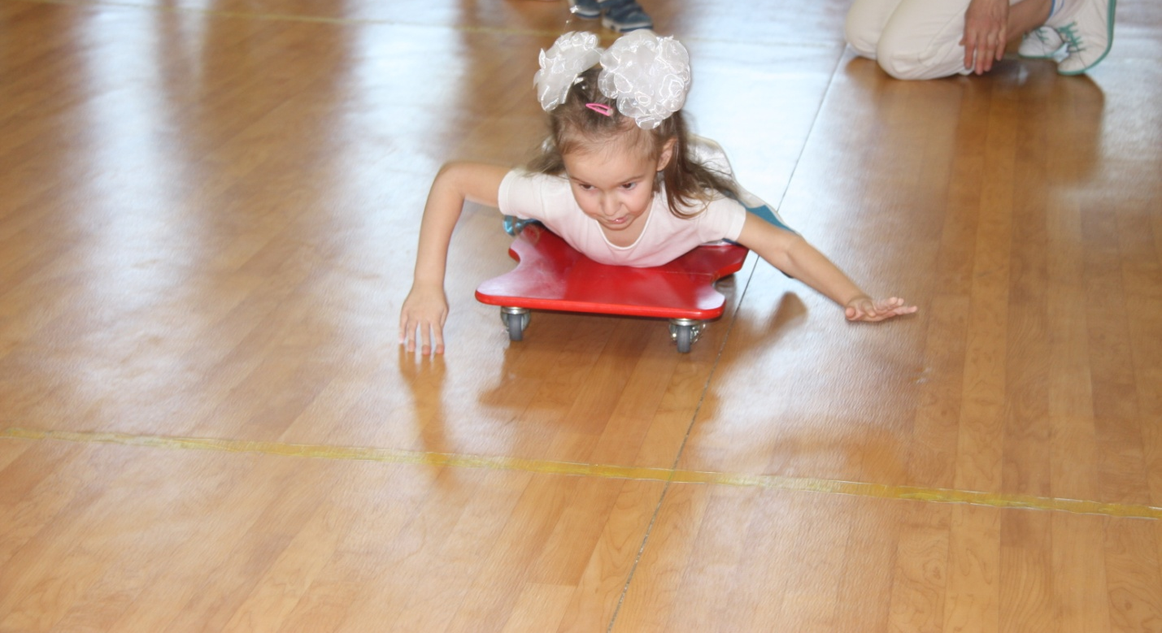
Капитан:
Зря времени не теряйте, тонущих людей от гибели спасайте!
Эстафета «Спасательный кругом» (Перед каждой командой в центре лежит спасательный круг. Каждый ребенок добегает до него, бежит в нем, обегает ориентир, а на обратном пути снимает и кладет на то же место. Возвращается в команду, передает эстафету).

Конкурсы с папами
«Тяги-перетяги»
Незаметно для детей любому из пап вставляют в рукава верхней одежды канат и предлагают двум командам перетягивание, помогая при этом наиболее слабым.

Переправа
Участники разбиваются на две команды. Папы берут на руки своего ребенка. Кто больше детей переправит от стартовой линии до ориентира, та команда выиграла.

Ведущий: Молодцы наши папы!
Во время шторма моряки отдыхают, занимаются спортом.
Дети встают в рассыпную с флажками.
Ритмическая композиция «Вперед зовет страна»
Ведущий: Отправляемся в обратный путь.
Капитан: Внимание Земля! Причаливаем к берегу!
(Звучит гудок парохода, Звучит песня «В порту»)
Внимание! Всем матросам построиться на палубе нашего корабля.
Ребенок:
Мы моряки отважные,
Из плаванья пришли.
Морской привет горячий
Мы папам принесли.
Ребенок:
Папам всем мы пожелаем,
Не стареть и не болеть
Больше спортом заниматься,
Чувство юмора иметь.
Песня «Бескозырка белая»

Капитан: Путешествие окончено.
Ведущий:
За успешное завершение плаванья, проявленную смекалку и знание морской науки команда награждается памятными сувенирами!
Всем детям вручаются сувениры.

